**บทที่ 3**

**วิธีการดำเนินการศึกษา**

การพัฒนาการ์ตูนแอนิเมชัน 2 มิติเรื่อง “สายเกิน” ผู้ศึกษามีวิธีการดำเนินการศึกษาเป็นลำดับขั้นตอน ดังนี้

1.กลุ่มเป้าหมาย

2.เครื่องมือที่ใช้ในการศึกษา

3.วิธีการดำเนินการสร้างเครื่องมือในการศึกษา

4.การเก็บรวบรวมข้อมูล

**กลุ่มเป้าหมาย**

กลุ่มเป้าหมายในการศึกษาครั้งนี้ คือ นักศึกษาสาขาวิชาเทคโนโลยีมัลติมีเดียและแอนิเมชัน คณะเทคโนโลยีสารสนเทศ มหาวิทยาลัยราชภัฏมหาสารคาม ชั้นปีที่ 3 จำนวน 20 คน

**เครื่องมือที่ใช้ในการศึกษาค้นคว้า**

1. การ์ตูนแอนิเมชัน 2 มิติ เรื่อง “สายเกิน”

2. แบบประเมินความพึงพอใจของนักศึกษาสาขาวิชาเทคโนโลยีมัลติมีเดียและแอนิเมชันที่มีต่อการ์ตูนแอนิเมชัน 2 มิติ เรื่อง สายเกิน

**วิธีการดำเนินการสร้างเครื่องมือในการศึกษา**

1.ผู้ศึกษาดำเนินการพัฒนาสื่อการ์ตูนแอนิเมชัน 2 มิติเรื่อง “สายเกิน” โดยใช้หลักกระบวนการผลิตการ์ตูนแอนิเมชัน 3 ขั้นตอนดังนี้

1.1 ขั้นตอนการเตรียมการผลิต(Pre-Production)

1.1.1 เรื่องย่อ(Story)

มีครอบครัวๆหนึ่งที่มีอยู่กันแค่สองแม่ลูก คนเป็นแม่นั้นเพื่อที่จะหาเงินมาส่งเสียลูกเลี้ยงดูลูกของตน เธอจำต้องทำงานหนักสายตัวแทบขาดเพื่อลูกชายคนเดียวของเธอ ลูกชายที่ไม่เข้าใจความรู้สึกความนึกคิดของแม่ของเขาเพราะไม่ค่อยจะได้มีเวลาพูดคุยกันซักเท่าไหร่ ก็หันไปให้ความสำคัญกับเพื่อนๆของตนมากขึ้นใช้เวลาส่วนใหญ่ในการเล่นกับเพื่อนจนกว่าจะกลับมาบ้านก็มืดค่ำแล้ว วันหนึ่งซึ่งเป็นวันเกิดของเขาเป็นวันที่พวกเขาจะต้องพบเจอกับชะตาที่รออยู่ตรงหน้า ที่จะทำให้ทั้งสองแม่ลูกหวนกลับมามองเห็นสิ่งสำคัญที่ใกล้ตัวที่สุดของพวกเขา พวกเขาทั้งสองที่ให้ความสำคัญกับสิ่งๆหนึ่งจนมองข้ามสิ่งๆหนึ่งไปเรื่องราวที่เกิดจากความไม่เข้าใจ ความรัก และความผูกพัน พวกเขาจะต้องพบเจอกับเหตุการณ์ที่ไม่อาจแก้ไขสิ่งที่เกิดขึ้น ไม่สามารถไขว่คว้าสิ่งสำคัญให้กลับคืนมาได้

1.1.2 การออกแบบตัวละคร (Character Design)

ผู้ศึกษาได้ออกแบบตัวละครเด็กนักเรียนผู้ชาย(ลูก)กับตัวละครผู้หญิงวัยทำงาน(แม่)ในการ์ตูนแอนิเมชัน 2 มิติเรื่อง “สายเกิน”

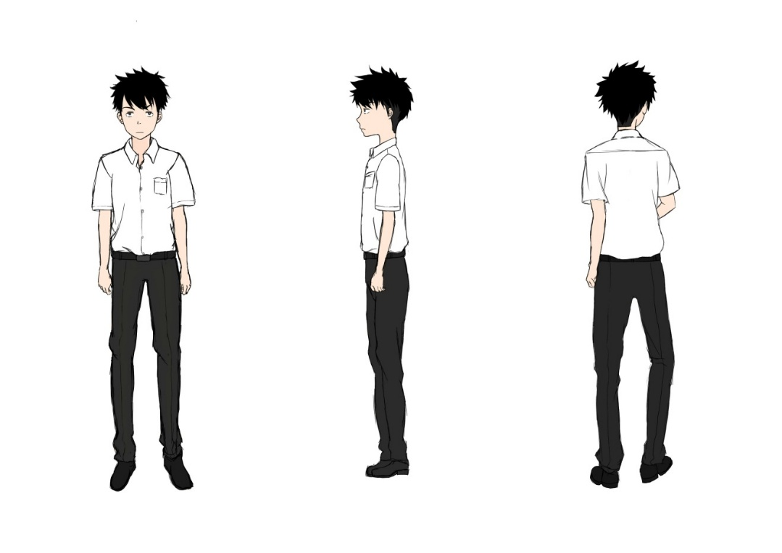

ภาพที่ 3-1 ภาพตัวละครเด็กนักเรียนผู้ชาย(ลูก)

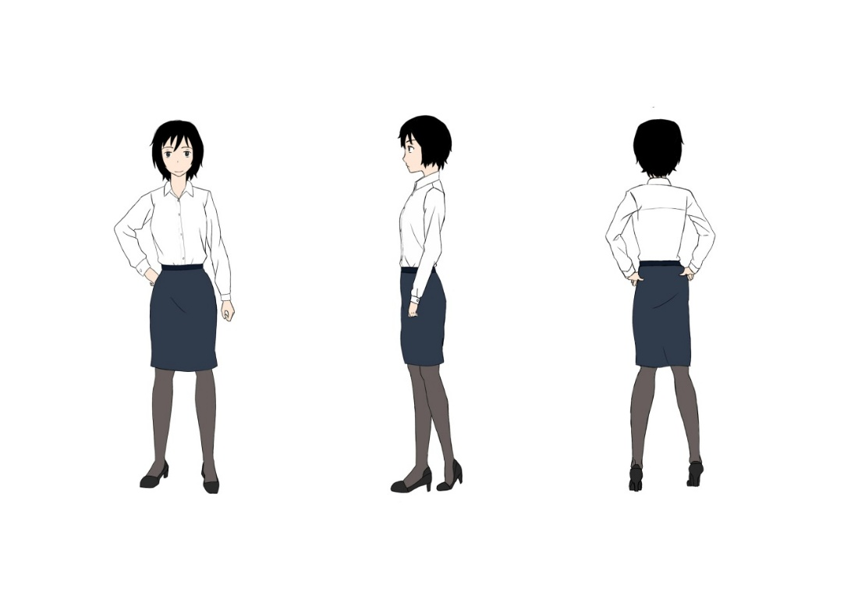

ภาพที่ 3-2 ภาพตัวละครหญิงวัยทำงาน(แม่)

1.1.3การแสดงเรื่องราวด้วยภาพ(Story Broad)

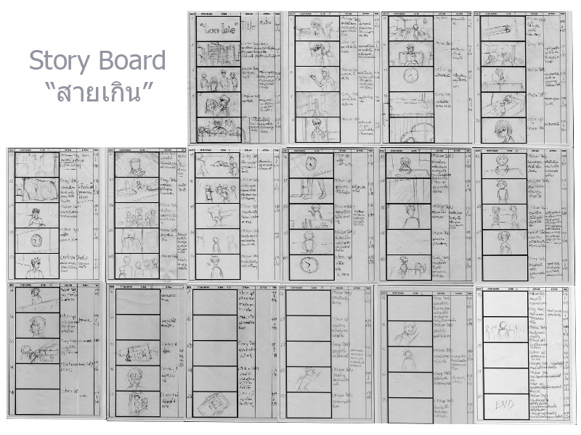 ผู้ศึกษาได้วาดภาพ Story Broad เพื่อที่จะได้นำไปเป็นแนวทางในขั้นตอนกระบวนการผลิต (Production)เพื่อความถูกต้องของการ์ตูนแอนิเมชัน 2 มิติ เรื่อง “สายเกิน”

ภาพที่ 3-3 Story Board

1.2 ขั้นตอนการผลิต (Production)

1.2.1 ทำการ Animate ท่าทางการเคลื่อนไหวของตัวละคร

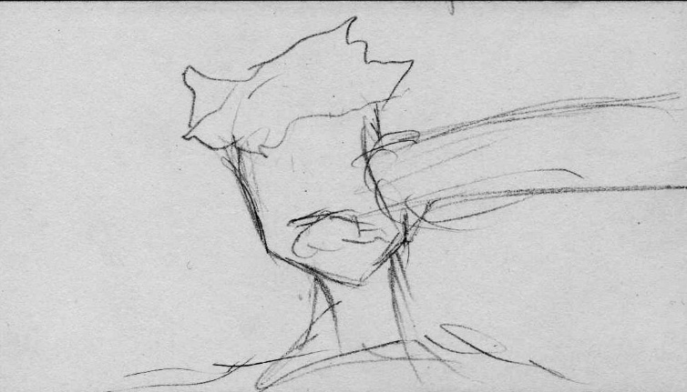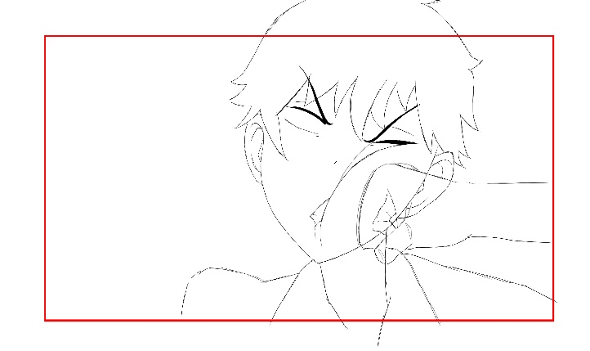

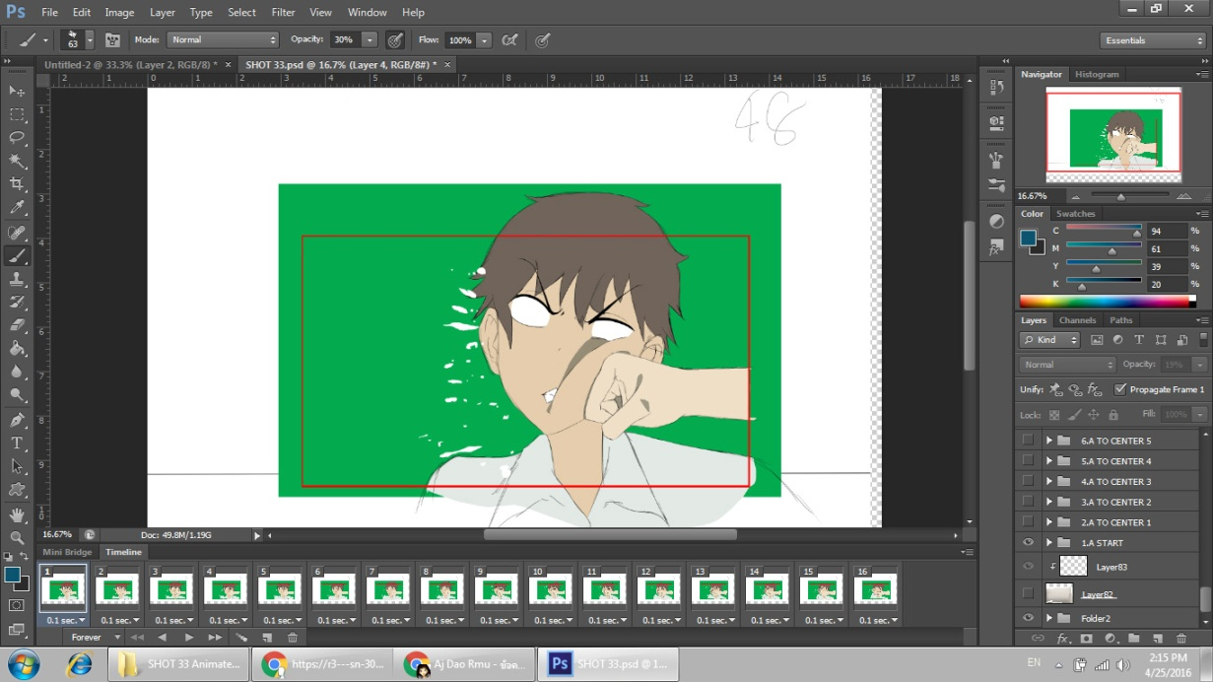

ภาพที่ 3-4 ภาพการกำหนดการเคลื่อนไหวของตัวละคร

1.2.2 สร้างฉากหลังตามที่ออกแบบในขั้นตอนก่อนการผลิตและนำฉากหลังมาประกอบกับตัวละครที่ทำการ Animate แล้ว ตามแบบของ Story board



ภาพที่ 3-5 ออกแบบฉากหลังตามสตอรี่บอร์ด

1.2.3 เรนเดอร์งานแต่ละฉากตามสตอรีบอร์ด

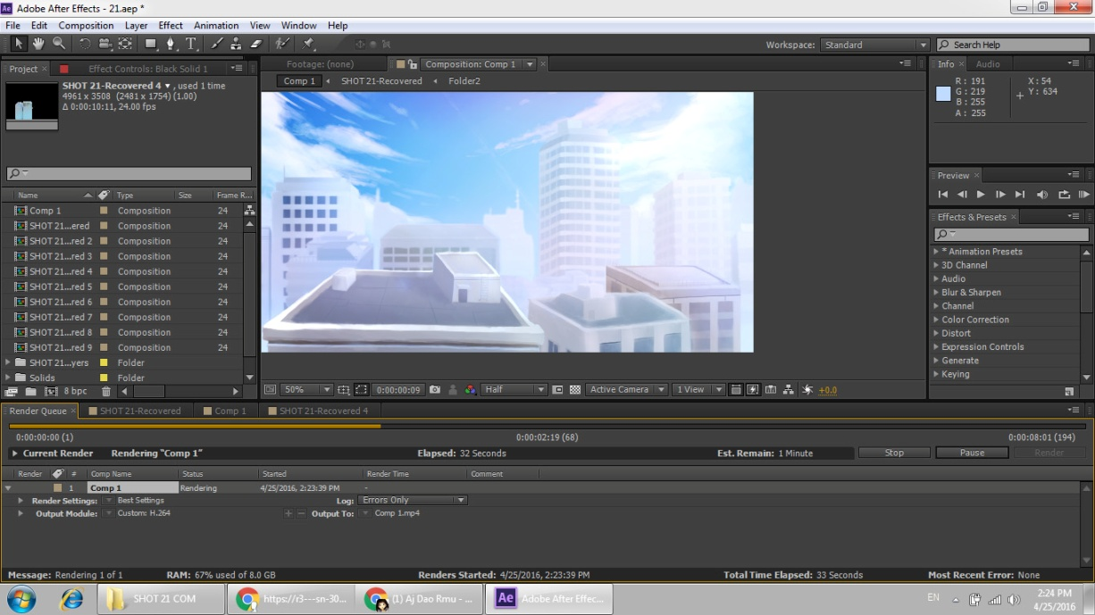

ภาพที่ 3-6 การเรนเดอร์งานแต่ละซีน

1.3 ขั้นตอนหลังการผลิต (Post-Production)

1.3.1 นำฉากที่เรนเดอร์ทั้งหมดมาประกอบกัน

1.3.2 ตัดต่อการ์ตูนแอนิเมชันและเอ็กพอร์ตออกมาเป็นไฟล์วีดีโอ

1.3.3 ตรวจความสมบูรณ์ของสื่อแอนิเมชัน 2 มิติเรื่อง สายเกิน

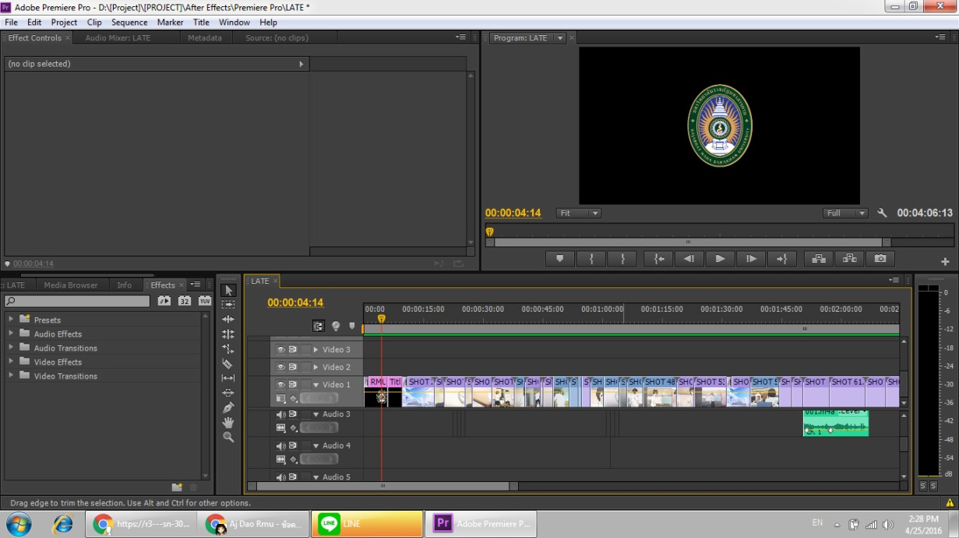

ภาพที่ 3-7 การทำงานขั้นตอนหลังการผลิต

2. ผู้ศึกษาดำเนินการสร้างแบบประเมินความพึงพอใจ

การสร้างแบบแบบประเมินความพึงพอใจของกลุ่มเป้าหมายที่มีต่อสื่อการ์ตูนแอนิเมชัน 2 มิติเรื่อง “สายเกิน” ผู้ศึกษาสร้างแบบสอบถามโดยอ้างอิงจากงานวิจัยเรื่อง การพัฒนาการ์ตูนแอนิเมชันเพื่อเพิ่มศักยภาพการเสริมสร้างคุณธรรมจริยธรรม (พจน์ศีรินทร์ลิมปินันทน์. 2556 : 53-71)เป็นแบบมาตราส่วนประมาณค่า 5 ระดับ โดยกำหนดเกณฑ์การประเมินดังนี้

ตารางที่ 3.1 ตารางแบบมาตราส่วนประมาณค่า 5 ระดับ

|  |  |  |
| --- | --- | --- |
| เชิงปริมาณ | ค่าเฉลี่ย | ความหมาย |
| 5 | 4.51-5.00 | มากที่สุด |
| 4 | 3.51-4.50 | มาก |
| 3 | 2.51-3.50 | ปานกลาง |
| 2 | 1.51-2.50 | น้อย |
| 1 | 1.00-1.50 | ปรับปรุง |

2.1 นำแบบประเมินความพึงพอใจเสนอที่ปรึกษาพิจารณาตรวจสอบให้ข้อแนะนำ

2.2 ผู้ศึกษาแก้ไขแบบและเมินความพึงพอใจตามที่ปรึกษาแนะนำ

2.3 พิมพ์แบบแบบประเมินความพึงพอใจฉบับสมบูรณ์เพื่อนำไปใช้เก็บรวบรวมข้อมูลต่อไป

**การเก็บรวบรวมข้อมูล**

1. ผู้ศึกษานำการ์ตูนแอนิเมชัน 2 มิติ เรื่อง “สายเกิน” ที่พัฒนาขึ้นไปประเมินความพึงพอใจของนักศึกษาสาขาวิชาเทคโนโลยีมัลติมีเดียและแอนิเมชัน ชั้นปีที่ 3 จำนวน 20 คน

2. เก็บรวบรวมแบบประเมินความพึงพอใจจากนักศึกษาสาขาวิชาเทคโนโลยีมัลติมีเดียและแอนิเมชัน ชั้นปีที่ 3 เพื่อนำมาวิเคราะห์ผล

**การวิเคราะห์ข้อมูล**

ผู้ศึกษาวิเคราะห์ข้อมูล โดยเลือกใช้สถิติดังนี้

สูตรการคำนวณค่าเฉลี่ย

 = 

โดย x̄ คือ ค่าเฉลี่ย

โดย คือ ผลรวมของคะแนนทั้งหมดในกลุ่ม

โดยN คือ จำนวนคะแนนในกลุ่ม

ส่วนเบี่ยงเบนมาตรฐาน (Standard Deviation)หมายถึง รากที่สองของความแปรปรวนหรือรากที่สองของค่าเฉลี่ยของผลรวมของคะแนนเบี่ยงเบนออกจากค่าเฉลี่ยของข้อมูลนั้นนำมาเพื่อยกกำลังสอง ซึ่งไม่ได้นำมาแปลผลข้อมูล จะใช้วัดการกระจายของข้อมูลเท่านั้นมีสูตรดังนี้

สูตรการคำนวณ ค่าเบี่ยงเบนมาตรฐาน



S.D. = คือ ค่าเบี่ยงเบนมาตรฐาน

X = คือ คะแนนในแต่ละหัวข้อ

 = คือผลรวมของคะแนน

N = คือ จำนวนคะแนนในกลุ่ม